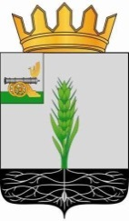

СОВЕТ ДЕПУТАТОВ
МУНИЦИПАЛЬНОГО ОБРАЗОВАНИЯ «ПОЧИНКОВСКИЙ РАЙОН» СМОЛЕНСКОЙ ОБЛАСТИ

Р Е Ш Е Н И Е

от 25.09.2024 № 270

О работе участковых уполномоченных полиции и их взаимодействии с органами местного самоуправления муниципального образования «Починковский район» Смоленской области

Заслушав и обсудив информацию начальника ОУУП и ПДН МО МВД России «Починковский» Сергеенкова А.В. о работе участковых уполномоченных полиции и их взаимодействии с органами местного самоуправления муниципального образования «Починковский район» Смоленской области, Совет депутатов муниципального образования «Починковский район» Смоленской области

РЕШИЛ:

Информацию о работе участковых уполномоченных полиции и их взаимодействии с органами местного самоуправления муниципального образования «Починковский район» Смоленской области принять к сведению.

Председатель Совета депутатов
муниципального образования
«Починковский район»
Смоленской области Г.А. Соколова

